СОГЛАСОВАНО  с Управляющим советом  протокол № 4 от 29.10.15 г. | ПРИНЯТО  Общешкольным родительским  собранием  протокол № 1 от 22.10.15 г. | УТВЕРЖДЕНО  Директор МБОУ «Тигильская СОШ»  _______ И.М. Ворсина  Пр. №316/1-Дот30.10.15г
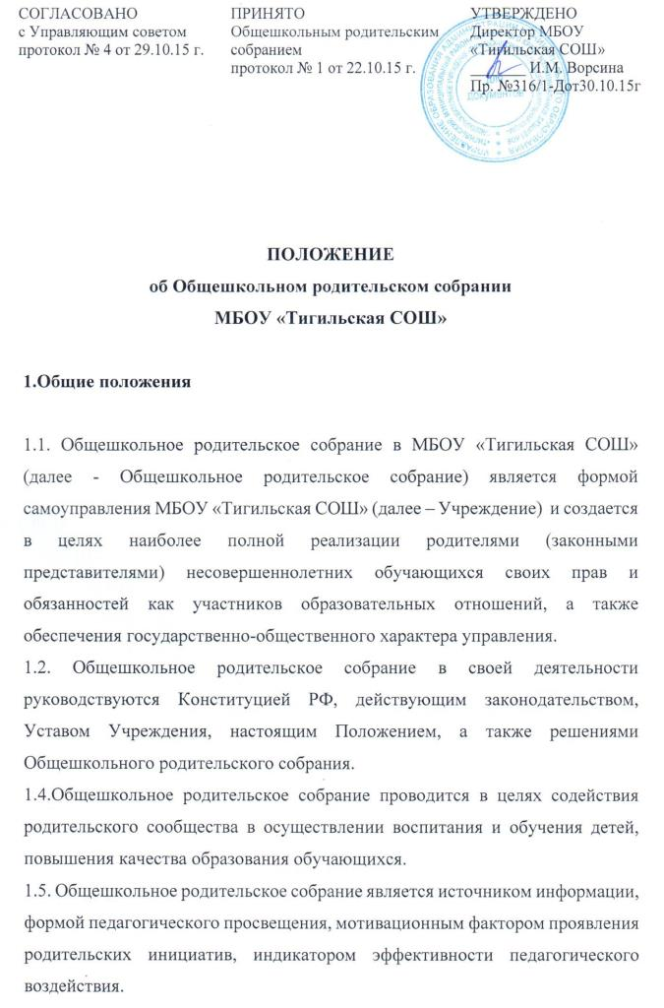

ПОЛОЖЕНИЕ
об Общешкольном родительском собрании
МБОУ «Тигильская СОШ»

1.Общие положения

1.1. Общешкольное родительское собрание в МБОУ «Тигильская СОШ» (далее - Общешкольное родительское собрание) является формой самоуправления МБОУ «Тигильская СОШ» (далее – Учреждение) и создается в целях наиболее полной реализации родителями (законными представителями) несовершеннолетних обучающихся своих прав и обязанностей как участников образовательных отношений, а также обеспечения государственно-общественного характера управления.
1.2. Общешкольное родительское собрание в своей деятельности руководствуются Конституцией РФ, действующим законодательством, Уставом Учреждения, настоящим Положением, а также решениями Общешкольного родительского собрания.
1.4.Общешкольное родительское собрание проводится в целях содействия родительского сообщества в осуществлении воспитания и обучения детей, повышения качества образования обучающихся.
1.5. Общешкольное родительское собрание является источником информации, формой педагогического просвещения, мотивационным фактором проявления родительских инициатив, индикатором эффективности педагогического воздействия.

2. Компетенции Общешкольного родительского собрания.

2.1.Обсуждение и формирование социального заказа потребителей образовательных услуг и основных направлений развития Учреждения.
2.2.Решение вопросов, связанных с участием родителей (законных представителей) несовершеннолетних обучающихся в управлении Учреждением, взаимодействием с органами самоуправления Учреждения.
2.3.Совместная работа родительской общественности и Учреждения по реализации государственной, муниципальной политики в области образования.
2.4.Внесение предложений по вопросам совершенствования образования, форм и методов привлечения родительской общественности к активному участию в жизни Учреждения, к организации внеклассной и внешкольной работы; о проведении оздоровительной и культурно-массовой работы с обучающимися во внеучебное время.
2.5.Ознакомление с нормативно-правовой документацией по вопросам обучения и воспитания.
2.6. Утверждение состава Попечительского совета Учреждения.
2.7.Заслушивание и обсуждение публичного отчета директора Учреждения о работе педагогического коллектива и администрации, ежегодного отчета председателя Попечительского совета о работе Попечительского совета.
2.8.Содействие и участие в организации широкой общественной пропаганды достижений Учреждения, способствующей открытости и гласности функционирования Учреждения, формирование положительного имиджа Учреждения среди родителей и населения.
2.9.Пропаганда психолого-педагогических знаний и умений в среде родителей (законных представителей) несовершеннолетних обучающихся, создание условий для обмена положительным семейным опытом в вопросах воспитания и обучения детей, формирование родительского общественного мнения, родительского коллектива.
2.10.Принятие решений о формах и видах оказания помощи в решении вопросов укрепления материально-технической базы и благоустройства территории Учреждения.

3.Организация деятельности Общешкольного родительского собрания

3.1. В работе Общешкольного родительского собрания имеют право участвовать родители (законные представители) всех обучающихся Учреждения, директор Учреждения и его заместители, педагогические работники Учреждения, а также иные лица, приглашенные членами Общешкольного родительского собрания. В начале собрания из числа присутствующих выбирается секретарь.
3.2. Общешкольное родительское собрание проводится не реже одного раза в год. Формы проведения Общешкольного родительского собрания могут быть разнообразными (директивно- консультационные, дискуссионные, клубные, творческие встречи и отчеты и др.), но все они должны способствовать формированию культуры быть родителями, развивать интерес к проблемам педагогики и психологии, преодолевать трудные ситуации в воспитании собственных детей. О дате проведения Общешкольного родительского собрания и его повестке родители (законные представители) обучающихся информируются заранее через дневник обучающегося, официальный сайт Учреждения.
3.3.Общешкольное родительское собрание может носить как теоретический, так и практический характер. Общешкольные родительские собрания могут быть организационными, тематическими, итоговыми.
3.4.За подготовку и проведение общешкольных собраний отвечает заместитель директора по воспитательной работе Учреждения, председатель Управляющего совета, председатель Попечительского совета.
3.5.Для проведения общешкольных родительских собраний могут привлекаться специалисты ОВД, здравоохранения, социальной службы и т.д.
3.6.Общешкольное родительское собрание вправе принимать решение при согласии не менее 2/3 присутствующих родителей.
3.7. Решения Общешкольного родительского собрания как формы общественного самоуправления в Учреждении носят совещательно-рекомендательный характер, они становятся обязательными для исполнения после издания на основании этих решений приказа директора Учреждения.

4. Документация Общешкольного родительского собрания.

4.1. Протоколы Общешкольных родительских собраний Учреждения ведутся секретарем собрания, избираемом в начале работы собрания.
4.2.Ответственность за делопроизводство возлагается на секретаря собрания.
4.3.Протоколы хранятся в кабинете директора Учреждения.
4.4. Информация о содержании и решениях Общешкольного родительского собрания доводится до широкой общественности через информационный стенд и официальный сайт Учреждения.
5. Срок действия положения.
5.1. Срок действия данного положения не ограничен.
5.2. При изменении нормативно-правовых документов, регламентирующих деятельность Учреждения, в настоящее Положение вносятся изменения в соответствии с установленным законодательством порядке.

